今日动态

2022.11.2星期三 天气晴

**本周主题：原来“柿”你（二）**

**一、来园情况**

1.早上来园小朋友都能放好口罩和水杯，主动的洗手喝牛奶

2.部分小朋友能够在老师的帮助下自己倒牛奶，自我服务的意识很强。

**二、区域游戏**

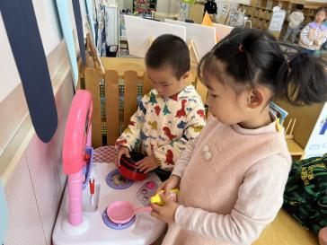 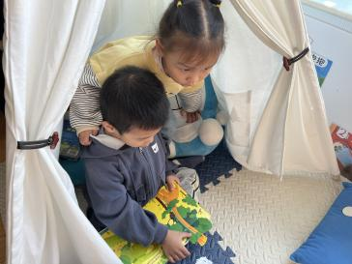 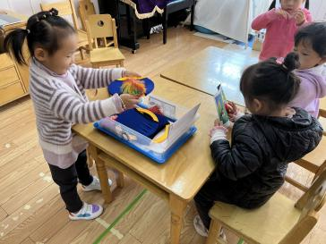

图一：点点和看康在玩烧饭的游戏。

图二：明明和艺艺在图书区看书。

图三：笑笑，孙雯琦在玩科探区亿童。

1. **户外游戏**

今天在中操场玩沙包，小朋友们都能够探索多种方式进行游戏，有的两两交替游戏，有的向上抛接。

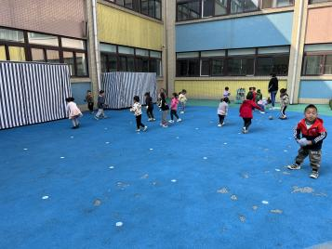 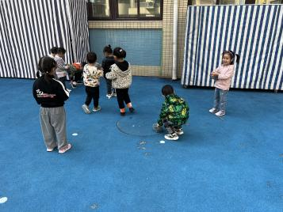 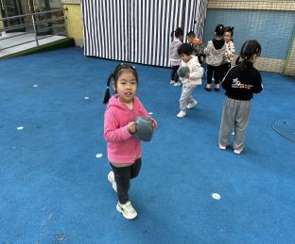

**四、生活活动**

今天新桥卫生院的医生们来幼儿园为小朋友做了负离子和听力的检查，小朋友都能配合医生的检查很棒哦～

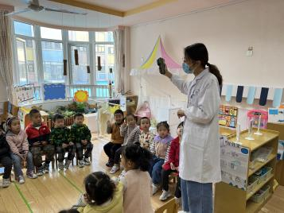 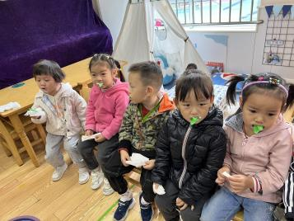 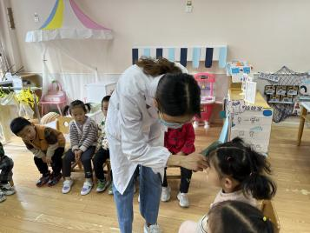

1. **绘本：鼻孔的故事**

最近我们发现小朋友喜欢抠鼻子，还有的小朋友总是将鼻孔抠出血来，所以我们今天讲了关于鼻孔的绘本，通过今天活动的开展，希望小朋友养成良好的生活习惯。

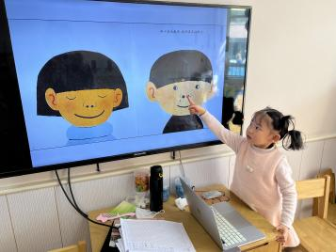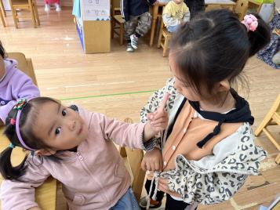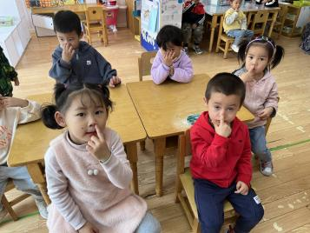

**六、温馨提示**

1.有关自主穿脱衣物、整理衣物大家也要坚持在家练习哦~

2.最近感冒有点频繁，大家注意孩子们身体健康并及时跟班级老师沟通哦~